flucase 测试教程 · 研究者（admin）· 2026-10-16
研究者测试教程
账号与自检、所有中心的导入、候选分级与时间线、复核批次与共识、质控冻结与标准格式导出、规则集重算、备份与登录限制。每一步写了怎么操作、应该看到什么，并附截图。
项目 | 内容
角色 | 研究者（admin）
前提 | 医生已按 GD、GAM、新中心教程导入了虚构样例
时长 | 约 60 分钟
截图 | 本机正式模式、虚构数据，flucase main 470cae9

内容
0 准备：正式模式与测试账号
1 逐步测试
2 本次测试的数字（虚构数据）
3 2026-10-16 测试发现的问题：已修复
截图来自 2026-10-16 测试问题修复后的本机正式模式测试（flucase main 470cae9，FLUCASE_ENV=prod），病例、姓名、编号全部虚构，本文不含任何真实病例。真实数据测试时只回报计数、问题代码、页面现象和原表列名，不发病例内容，也不发带病例信息的截图。

0 准备：正式模式与测试账号
这份教程给研究者：在本机正式模式（或部署后的专用服务器）上，把研究者的全部功能测一遍，并为医生、复核员等其他角色准备账号。它是《第一轮测试清单（研究者，2026-10-14）》的配图版和补充：清单写了用真实数据要记什么，这里写每个页面怎么操作、应该看到什么。
本次测试的环境：flucase main 470cae9，FLUCASE_ENV=prod，数据目录在仓库外的空目录，FLUCASE_SEED_DEMO=0、FLUCASE_LLM=off、FLUCASE_COOKIE_SECURE=0。后端测试全部通过，前端类型检查通过。2026-10-16 全角色测试发现的问题已修复（docs/flucase/flucase测试问题修复报告_20261016.md）。
cd ~/BaseModel/flucase/backend
export FLUCASE_ENV=prod FLUCASE_DATA_DIR="$HOME/BaseModel/data/flucase_test1" # 新的空目录，不能在 flucase 仓库里
export FLUCASE_SECRET_KEY="$(.venv/bin/python -c 'import secrets; print(secrets.token_hex(32))')"
export FLUCASE_SEED_DEMO=0 FLUCASE_LLM=off FLUCASE_COOKIE_SECURE=0 FLUCASE_SITE="研究者设备（测试）"
mkdir -p "$FLUCASE_DATA_DIR" && chmod 700 "$FLUCASE_DATA_DIR"
A() { .venv/bin/python -m flucase.admin "$@"; } # 函数写法：bash 和 zsh（Mac 默认）都能用
A create-user researcher --role admin --display-name 研究者
A create-user doc_gd --role importer --site GD --display-name "测试医生（GD）"
A create-user doc_gam --role importer --site GAM --display-name "测试医生（GAM）"
A create-user rev_a --role reviewer --display-name 复核医生甲 # 复核员用户名随意，至少两位（A 类要两人）
A create-user rev_b --role reviewer --display-name 复核医生乙
A create-user entry_gd --role entry --site GD --display-name "录入员（GD）"
A create-user viewer1 --role viewer --display-name 观察者
A check
.venv/bin/python -m uvicorn flucase.app:create_app --factory --host 127.0.0.1 --port 8000

角色 | 代码 | 本次测试账号 | 能看的页面
研究者 | admin | researcher | 全部
医生（数据员） | importer | doc_gd、doc_gam、doc_xz | 我的中心、导入数据、导入记录、病例库、问题清单、前瞻录入、使用说明（只看本中心和练习中心）
复核员 | reviewer | rev_a、rev_b | 总览、复核、使用说明
录入员 | entry | entry_gd | 前瞻录入、总览、使用说明
观察者 | viewer | viewer1 | 我的中心（各中心汇总）、总览、质控看板、使用说明（只看聚合，D46）

建账号时要注意
- 复核员用户名随意，建复核批次时在复核页选人（步骤 7）；A 类条目要两位复核员，至少建两个。
- 密码交互输入两次、至少 8 位；用户名只能用 2–32 位字母、数字、下划线、点、连字符。

1 逐步测试

步骤 1 自检
操作 | 应该看到
- 建好账号后跑 python -m flucase.admin check | - 除“FLUCASE_COOKIE_SECURE=0：只适合本机 http://localhost、SSH 隧道或内网 / VPN 里的 http 访问”一条提醒（“!”）外，其余都是“✓”  - 包括：运行模式 prod、会话密钥已设置、不灌演示数据、LLM off、数据目录在仓库外且权限 700、前端已构建、有启用的管理员、没有演示账号、每个非练习中心的医生账号数  - 最后一行“自检完成：没有必须改的项”；没建管理员时会有“✗ 还没有管理员”并返回 1  - 正式模式下 /docs、/redoc、/openapi.json 不开放（返回的是前端页面）；登录页用户名为空（不预填 admin）

步骤 2 研究者的“我的中心”与菜单
操作 | 应该看到
- 用 researcher 登录 | - 左侧 13 项：我的中心、导入数据、导入记录、病例库、问题清单、前瞻录入，“研究者”一组（总览、候选分级、复核、质控看板、规则集、批次与运行），使用说明  - “我的中心”右上角可以切换中心（GD、GAM、练习……），看各中心的已收集、导入次数、待处理问题和完整度  - 顶栏“当前运行”按来源列出全部中心，如“GD #5 · GAM #7 · XZ #8”（鼠标停上去看规则集）；医生导入后中心在后台重算，顶栏 20 秒内更新

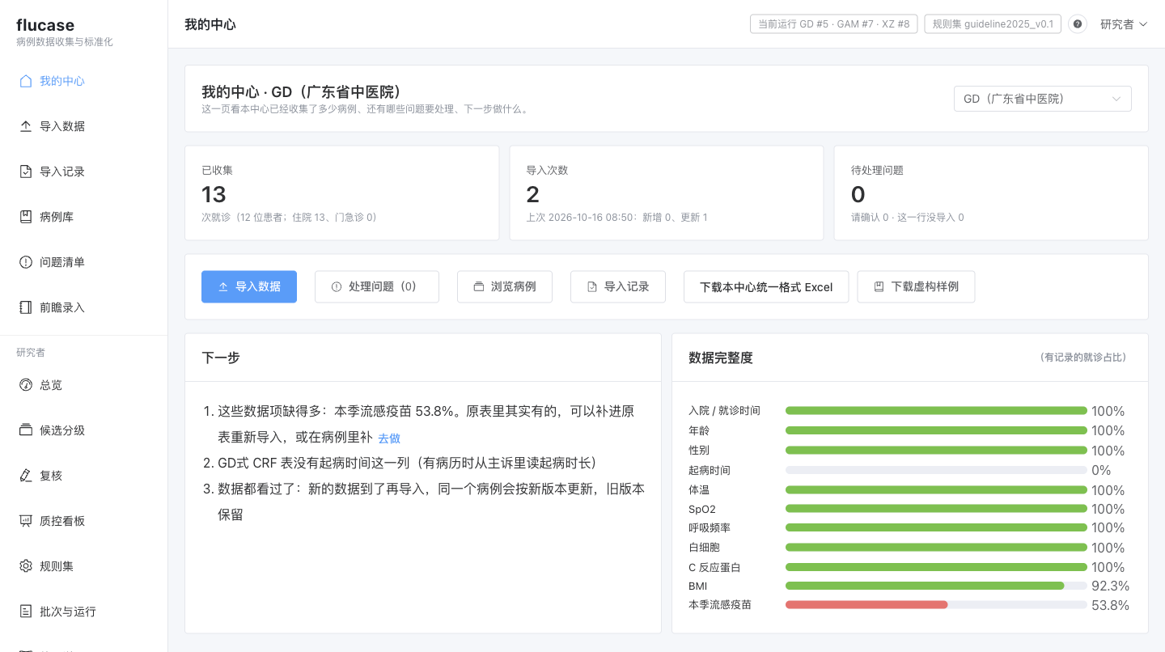
图 1 研究者登录后的“我的中心”

步骤 3 导入记录：所有中心的导入
操作 | 应该看到
- 左侧点“导入记录”  - 点任意一行打开回执，或打开还没确认的导入 | - 列出所有中心的导入：编号、时间、中心、导入人、文件、格式、结果（新增 · 更新 · 不变）、状态  - 状态有：已导入、已撤销、等导入人确认（医生自己看是“等你确认”）、有文件认不出或打不开  - 研究者可以打开任何一次导入；能撤销任何一次导入（医生只能撤销自己 7 天内的）  - “等导入人确认”的预览在病例库变化后会自动重算（不用重新上传）

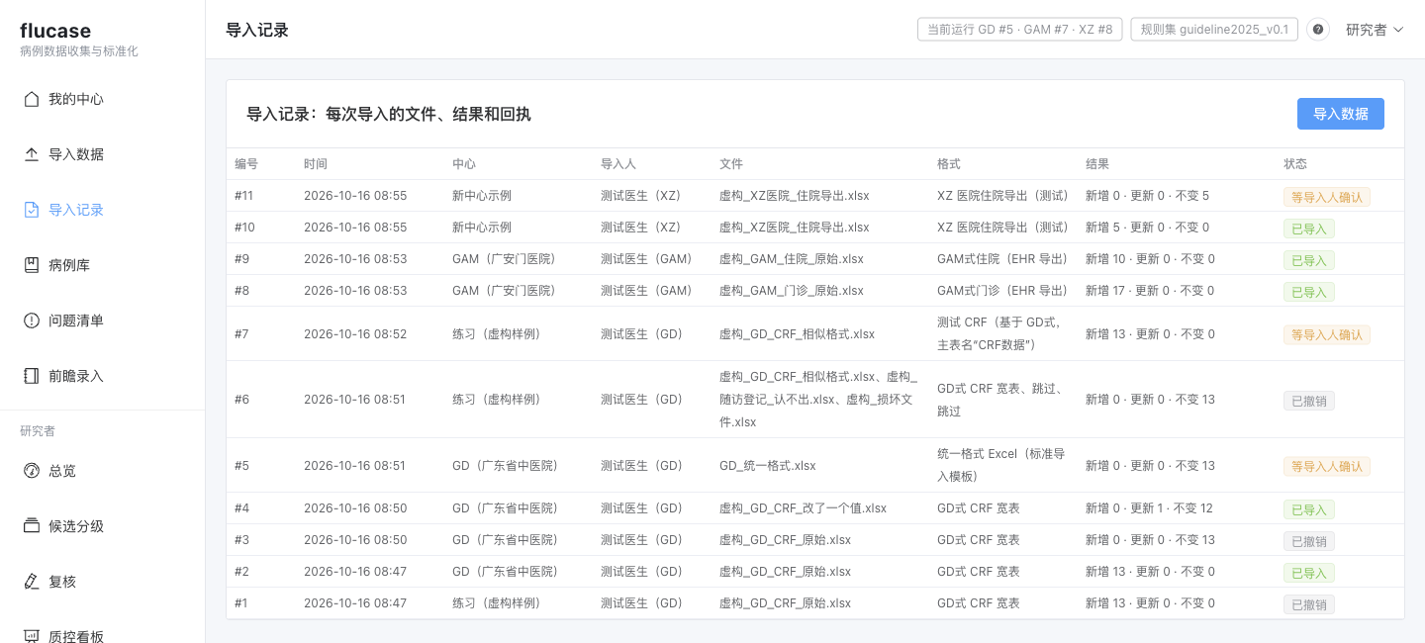
图 2 研究者看到的导入记录

步骤 4 格式：相似格式、格式向导
操作 | 应该看到
- 按《新中心接入测试教程》步骤 3–8 操作 | - 相似的表“存成新格式”后“完全符合”；认不出的表用格式向导存成格式后“完全符合”，同样的文件下次自动认出  - 格式向导会把“入院记录、病历、病程记录、首次病程”等列认成病历正文  - 已保存的格式在“批次与运行”页“已保存的格式”里列出

步骤 5 候选分级：病例库按中心自动算
操作 | 应该看到
- 左侧点“候选分级”  - 试筛选：来源、年龄组、基线 / 最高级别、病程类型、发热状态、人群、候选结局、结局口径（主口径 / 生理类 / 三类合并）、只看有待复核 | - 每个非练习中心一个来源：“病例库 · GD（广东省中医院）”“病例库 · GAM（广安门医院）”“病例库 · XZ…”；练习中心不算  - 本次：45 / 45 例 = GD 13 + GAM 27 + XZ 5（之后录入员提交的前瞻病例使 GD 变成 14）  - 医生每次确认导入、撤销、更正后，该中心在后台自动重算一次（总览的运行记录里能看到）  - 列：病例、来源、年龄 / 性别、预测时点、起病时钟、发热、基线 → 最高、病程类型、候选结局、待复核  - 起病时钟：GAM、XZ 显示“发病第 N 天就诊 ◐”（GAM 由病历主诉里的起病时长推算）；GD 的 13 例是“无起病信息”（CRF 没有起病时间这一列，正常）

起病时间只用于起病时钟、发病 48 小时和“病程第 N 天”。预测时点（t0）：病历里写了院内发病的住院，取首次流感阳性时间（写院内发病的那条病历的时间，D48），这一列写“首次流感阳性（院内发病）”；病例页的“入院 / 就诊时间”照原样，旁边另标“预测时点 …”。虚构样例里没有院内发病的病例。

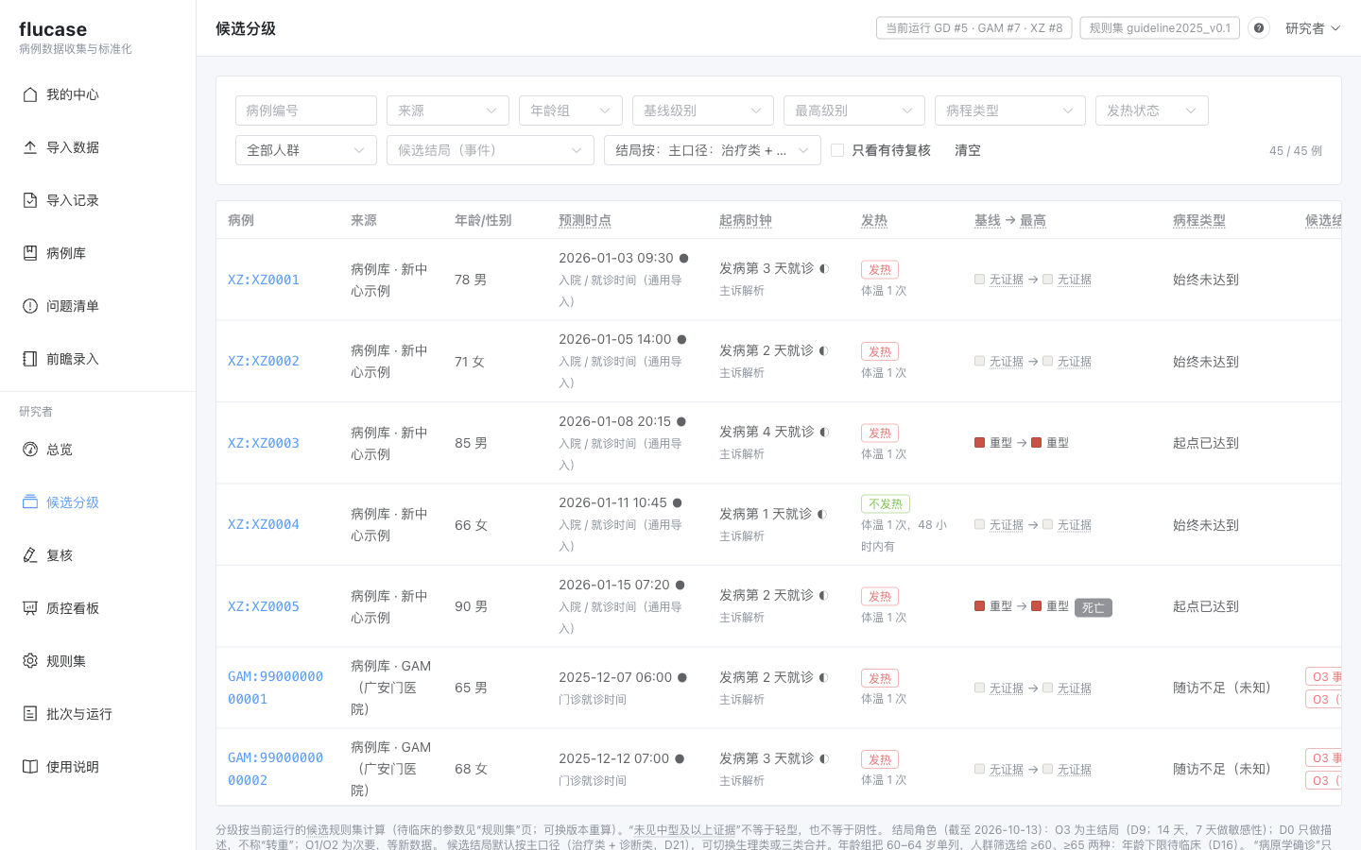
图 3 候选分级：病例库各中心

步骤 6 病例时间线
操作 | 应该看到
- 在候选分级里点一个病例（示例：GAM:9900000000001）  - 切换“有效值（含复核）/ 自动层”、横轴“病程第 N 天 / 日历日期”；点观测点、治疗条、文书看证据 | - 顶部：年龄性别、来源、预测时点、起病信息（如“起病 2025-12-05 ◐（主诉解析：‘发热2天’）”）、基线 → 最高、病程类型、离院、发热状态、体温次数与最高、病原学确诊、BMI、规则集与运行号、结局  - 时间线：发病 48 小时有底色；体温曲线（发热线 37.3℃）、分级色带（中型 → 重型 → 危重型）、心率、呼吸、SpO2（标“吸氧?”）、抗病毒、无创 / 有创通气条  - 下面是分级依据（判据与时间）、时间未知的阳性证据、证据原文和抽取结果表

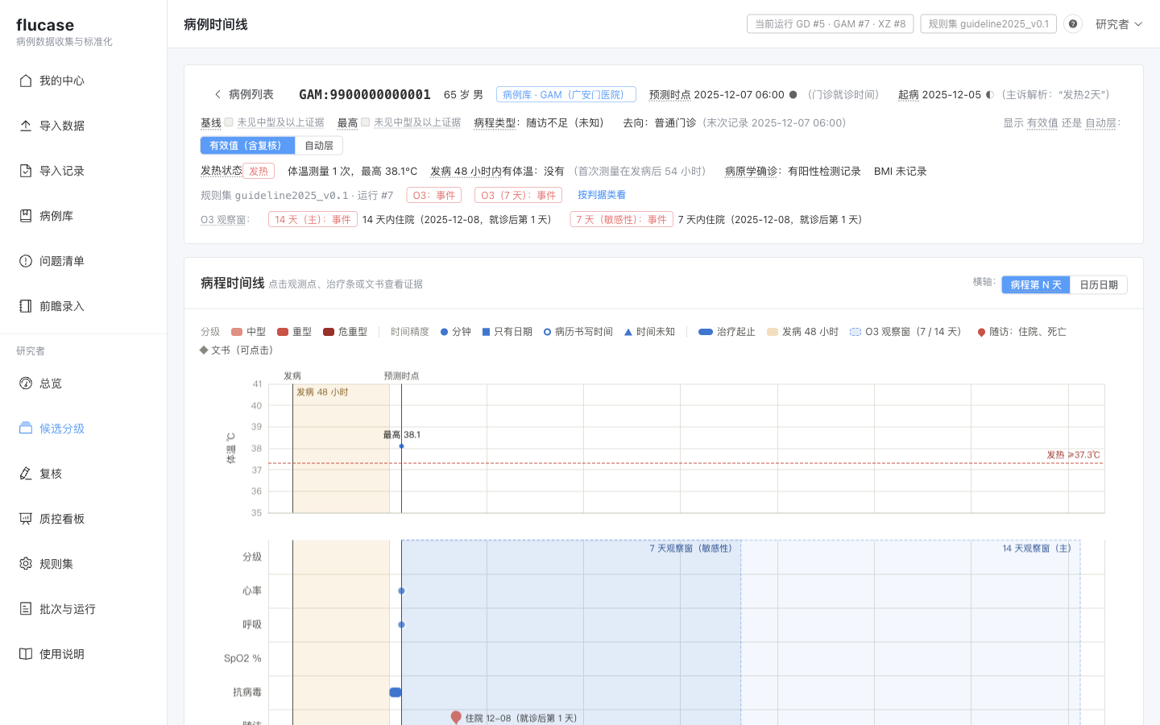
图 4 病例时间线（GAM 门诊）

步骤 7 建复核批次
操作 | 应该看到
- 左侧点“复核”，右上角点“建复核批次”  - 运行：选来源的当前运行（如“病例库 · GAM（广安门医院） · 运行 #7（还有 26 条没进过批次）”；默认是新条目最多的那个）  - 条目类型（默认全部）、每类上限（默认 10，旁边写“这次约建 N 条”）  - 复核员：从启用的复核员账号里多选（默认全选）  - 批次名可以不填（默认“病例库 · GAM（广安门医院） 运行 #7 复核批次”）  - 点“建批次并分派” | - 提示“已建复核批次 rb-1：23 条，已分派给 rev_a、rev_b”，下面的表出现条目，每条都有第一复核员  - A 类条目分给两位不同的复核员（在所选的人里轮转）；B 类轮流分给一位，约 15% 抽样再给下一位  - 只选一位复核员、所选类型里又有 A 类时，对话框提示“至少选两位复核员，或只选 B 类类型”，建不了  - 这次运行的条目都已建过批次时，提示“没有新的条目”，不会建空批次  - 本次：先建 GAM 运行的 rb-1（23 条：每类最多 10 条），再打开对话框（这时默认变成 GD 运行）建 rb-2（11 条）  - 复核候选里的 R4（起病时间待核）现在病例库来源也生成（D49）：有入院记录 / 门诊病历或写了主诉、现病史的就诊，主诉读不出起病时长或超过 14 天时出一条；虚构样例里都读得出、都 ≤14 天，所以是 0 条

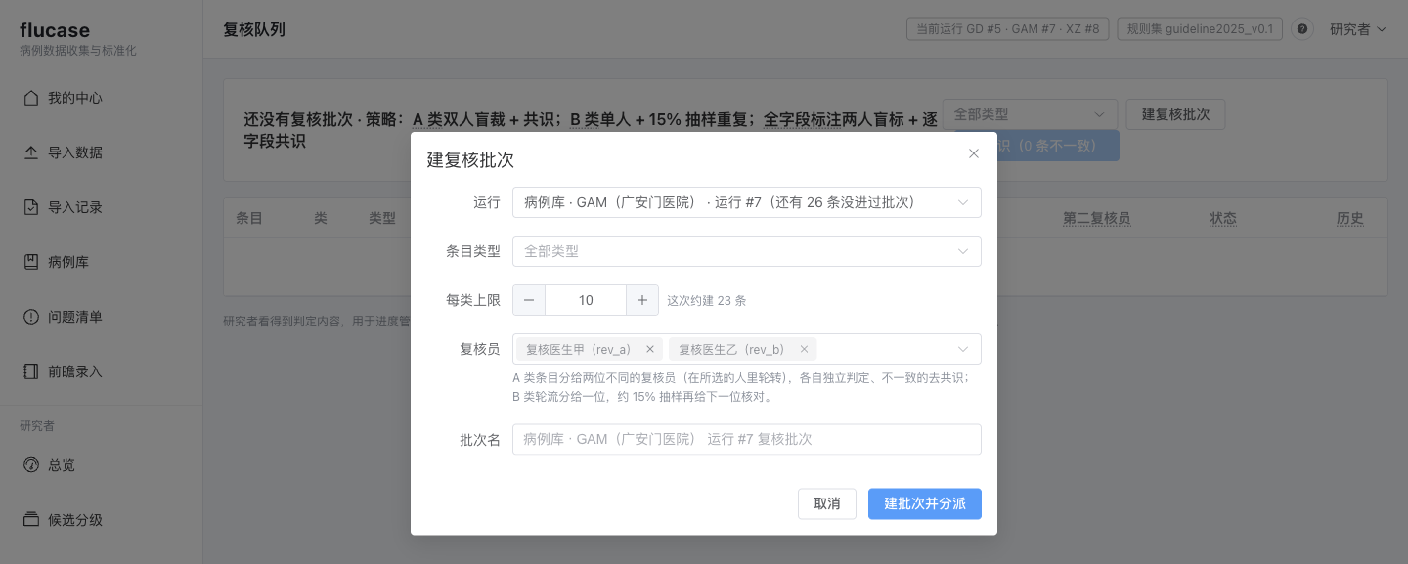
图 5 “建复核批次”对话框：选运行、类型、上限、复核员

步骤 8 复核进度
操作 | 应该看到
- “复核”页（研究者视图）  - 按类别、类型筛选；点“修改历史”看某条的改判记录 | - 顶部：复核批次 rb-1、rb-2（共 34 条）· 策略：A 类双人盲裁 + 共识；B 类单人 + 15% 抽样重复  - 每行：条目、A / B 类、类型（研究者看得到 R 编号和“复核员看到：时间核对”这类中性类别）、病例、问题、第一 / 第二复核员及其判定、状态  - 两位复核员判定不一致时，“去共识（N 条不一致）”按钮可用

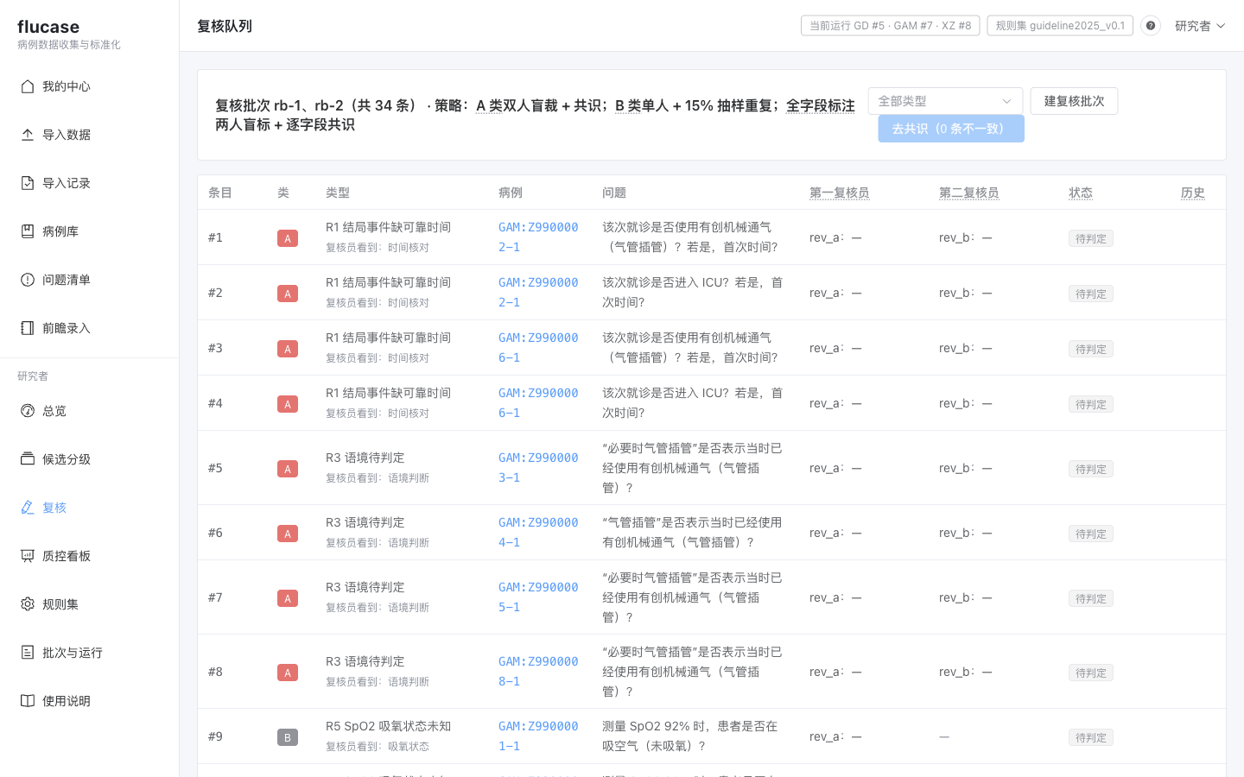
图 6 研究者看到的复核进度

步骤 9 共识
操作 | 应该看到
- 点“去共识（1 条不一致）”  - 看两位复核员的结论、时间和理由（差异处标红）  - 点其中一位的“以此为起点”，写共识理由，点“定稿并写入复核层” | - “A 类条目共识：待定稿 1 条，已定稿 0 条”  - 定稿后提示“#1 已定稿，写入复核层；病例时间线的有效值随之更新”，条目移到“已定稿”  - 仍定不下来的选“不确定”，后续敏感性分析分别按阳性和阴性处理

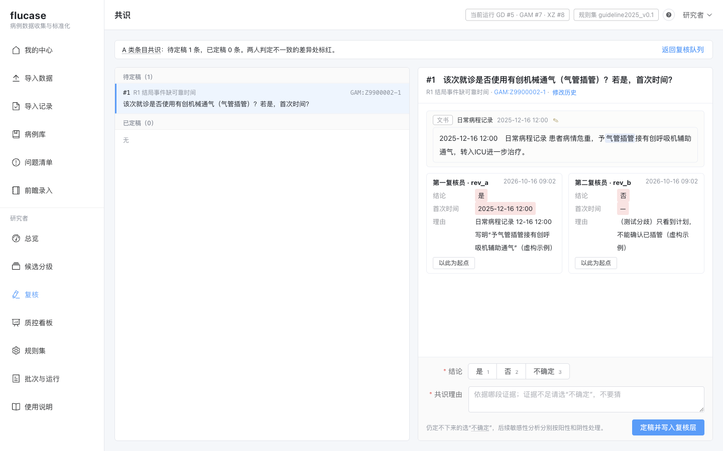
图 7 共识页：两人判定并排、差异标红
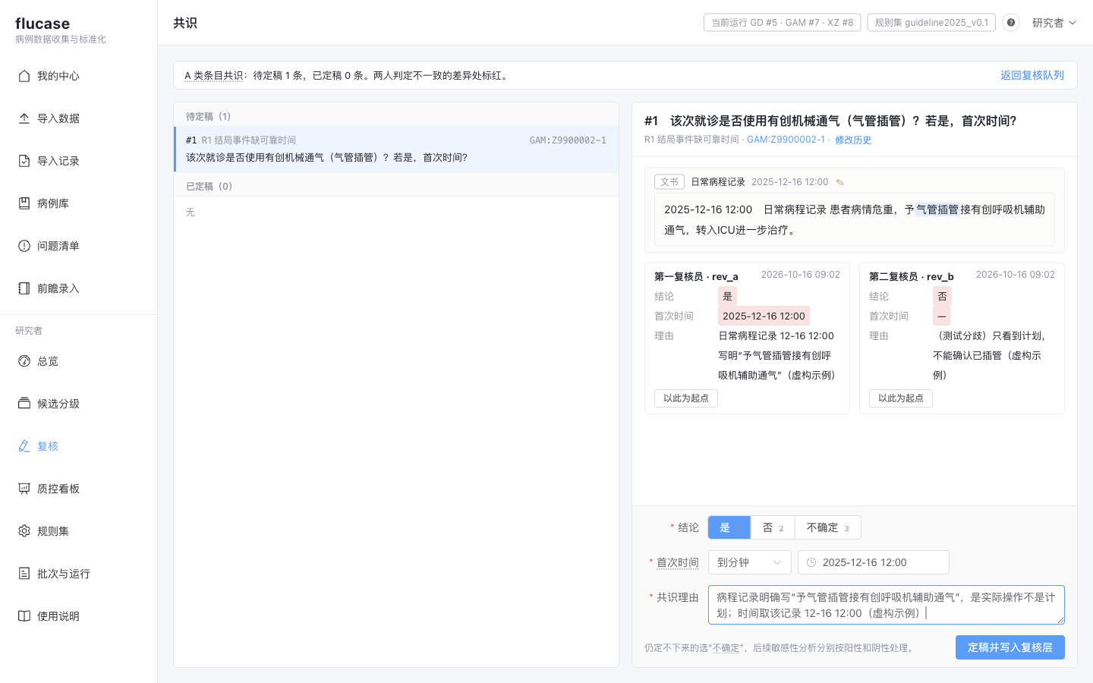
图 8 以第一复核员为起点、写好共识理由

步骤 10 质控看板
操作 | 应该看到
- 左侧点“质控看板”，依次看“数据质量”“候选结局”“抽取评测”三个页签 | - 页头：当前运行（每个来源一条）；“系统内照实显示（不做小格抑制，D41）；对外报告要抑制时由后端按 FLUCASE_SMALL_CELL=1 处理”  - KPI：就诊 45（3 个来源的当前运行）、待复核条目（2 个复核批次）、A 类双人一致性（配对不足 10 条时不报 κ）、隐私检查（还没导出时为“—”，导出后显示最近一次导出的隐私正则命中数）  - 数字照实显示：如 XZ 的 5 次就诊显示“5”，不再显示“<10”  - 字段覆盖率、时间精度构成、体温测量次数、发热状态 × 来源、人群（确诊、≥60、≥65 岁）、冲突与告警、复核一致性  - 可行性计数：病例库每个中心都算，按就诊场景分住院 / 门急诊（如 GAM 住院“主诉能解析出急性起病时长”10 / 10、GAM 门诊“发病 ≤2 天就诊”11 / 17）  - 最下面是“冻结快照（S11）与数据使用台账”

设了 FLUCASE_SMALL_CELL=1 重启后，1–9 显示“<10”、分母不足 10 的比例显示“—”，页头也会说明。

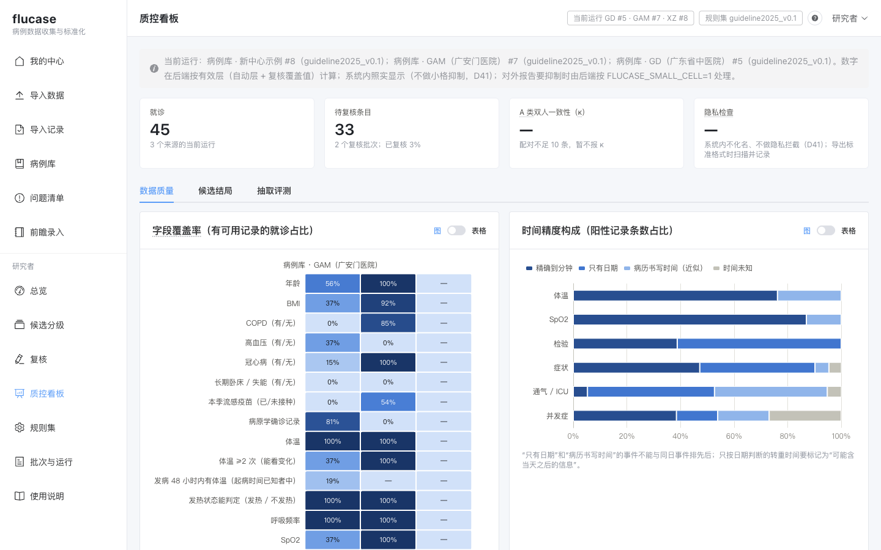
图 9 质控看板

步骤 11 冻结当前有效层
操作 | 应该看到
- 点“冻结当前有效层”，填用途（如“第一轮测试：冻结与导出演练”；正式模式下不预填，必须写），点“冻结” | - 提示“快照 #1 已冻结：sha256 …；还有 N 条 A 类条目没有定稿（只提示，不阻止）”  - 快照表一行：冻结于、用途、运行、规则集 guideline2025_v0.1、内容“45 次就诊；复核覆盖 N 条；未定稿 A 类 N 条”、sha256、“导出标准格式”

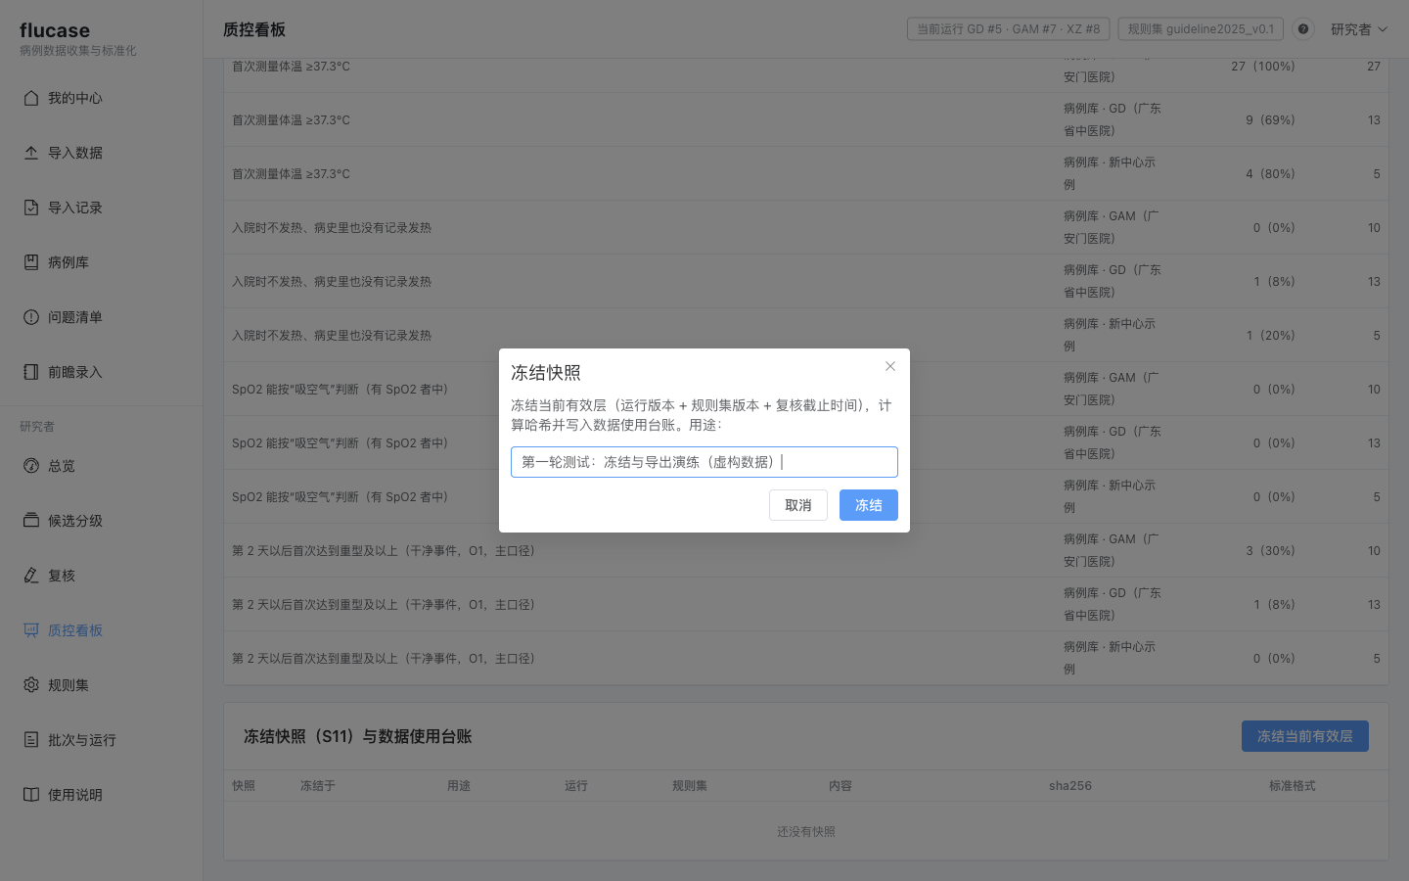
图 10 冻结要写用途
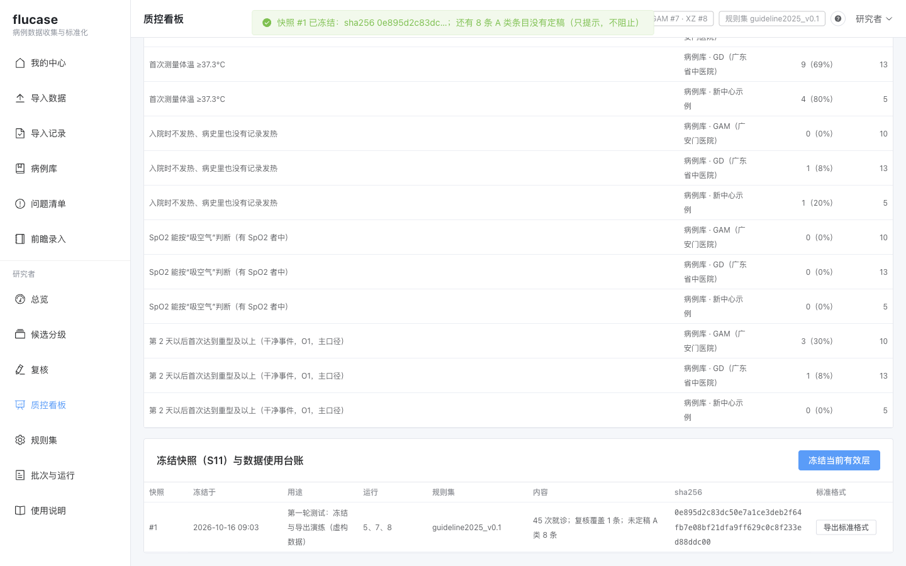
图 11 快照与数据使用台账

步骤 12 导出标准格式 std_v2
操作 | 应该看到
- 在快照那一行点“导出标准格式”  - 在数据目录里找到导出，核对 SHA256SUMS | - 提示“版本 std_v2_…：已写到数据区 exports/std_v2_…/（45 次就诊；隐私正则 0 命中；处理地点 …）”  - 目录里 11 个文件：encounters、facts、observations、outcomes、review、severity_timeline（Parquet），codes.csv、data_dictionary.csv、qc_summary.json、manifest.json、SHA256SUMS；文件权限 600  - manifest 记着快照 sha256、运行号、规则集 sha256、代码版本、输入文件的 sha256、处理地点；shasum -c 全部 OK  - 导出以后质控看板的“隐私检查”显示这次导出的命中数

cd "$FLUCASE_DATA_DIR/exports/std_v2_<日期>" && shasum -a 256 -c SHA256SUMS
# 命令行导出：目录必须不存在；--strict 时隐私正则命中就不写出
.venv/bin/python -m flucase.export --snapshot 1 --out <仓库外的目录>/std_v2_<日期>

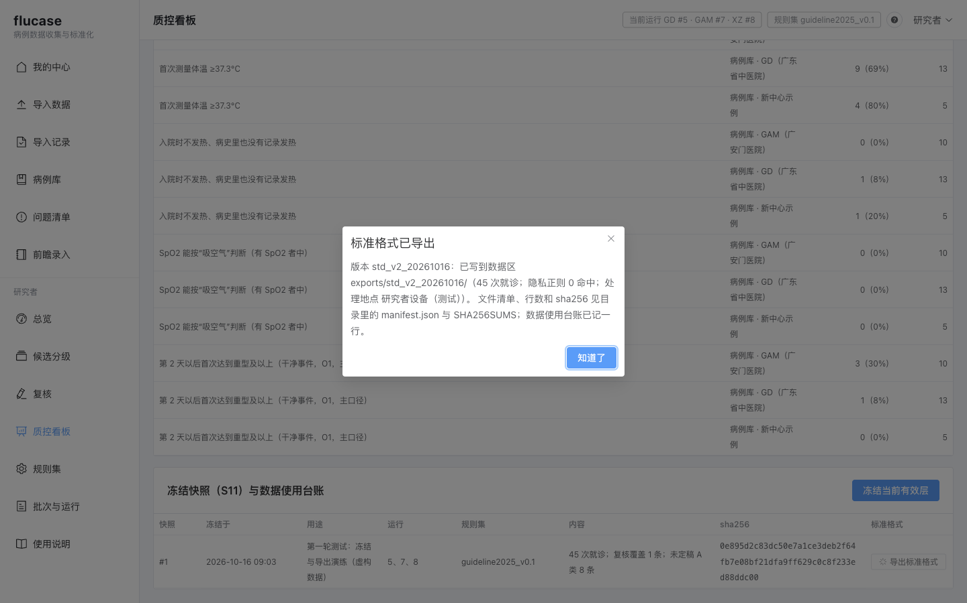
图 12 导出完成

步骤 13 规则集与重算
操作 | 应该看到
- 左侧点“规则集”，看“医生版说明 / 口径状态 / 版本对比 / YAML 原文”  - 点“用此版本重算（从 S7 开始）”→“确定” | - 版本 guideline2025_v0.1（基于 v0）、状态“候选”：研究者已定 7、倾向待临床确认 4、待临床 4；依据、sha256、这一版改了什么、后端校验提醒  - 重算后提示“已生成运行 …（guideline2025_v0.1）；病例、复核、质控都已切换到新运行”  - 复核结果按抽取记录编号沿用（共识定稿的条目在新运行里仍生效）

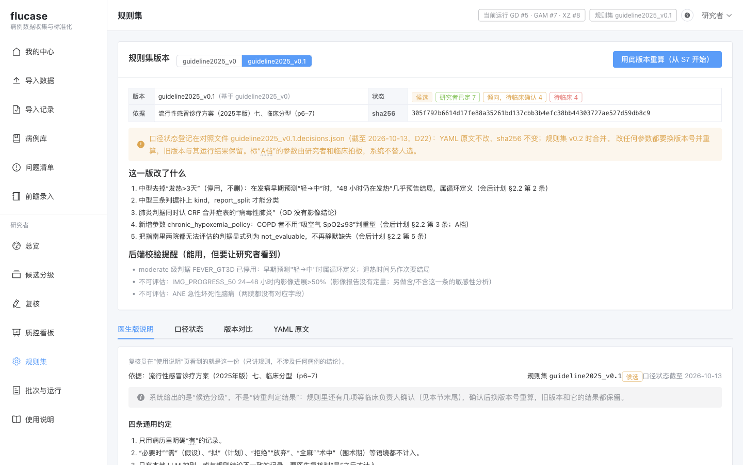
图 13 规则集页

步骤 14 全字段标注（抽取评测）
操作 | 应该看到
- 质控看板 →“抽取评测”页签  - “从”选运行（各来源的当前运行，默认 GAM 病例库），填份数和种子，点“抽样建批次” | - 提示“已建全字段标注批次 rb-3：4 份（种子 20261012），每份分给两位医生”（本次抽 4 份）  - 只抽有病历文书的就诊，已经抽过的不再抽；复核员在“复核”页看到类别为“全字段标注”的条目

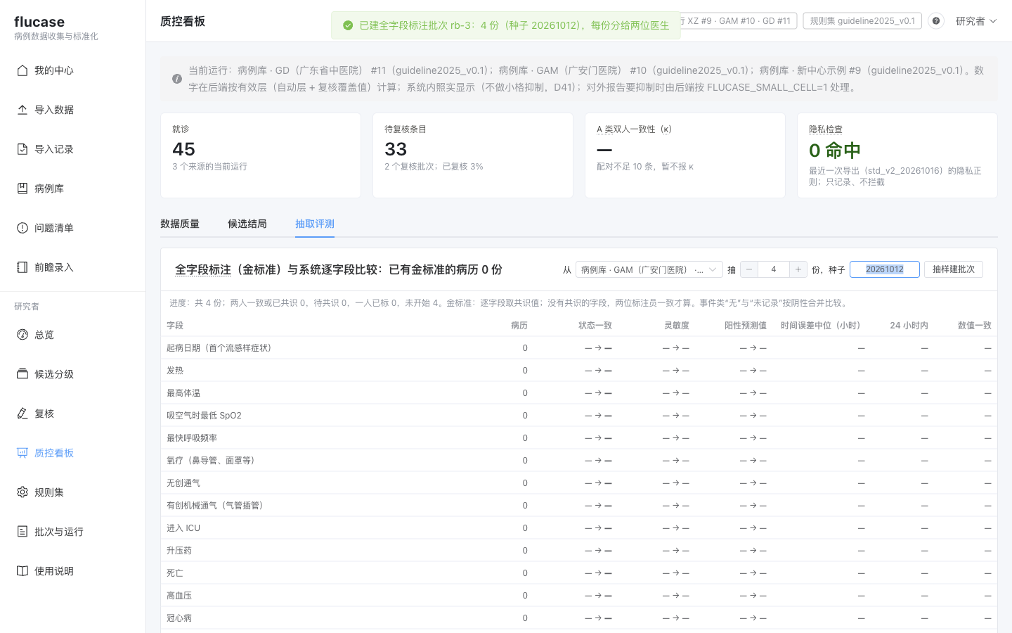
图 14 抽取评测页签：选运行抽样

步骤 15 总览、批次与运行
操作 | 应该看到
- 看“总览”的运行记录  - 看“批次与运行”页 | - 总览：就诊（3 个来源的当前运行）45、未完成的复核条目、A 类待共识、隐私检查；运行记录每行是一次计算（病例库 · 中心、规则集、复核候选 A / B、完成时间、“当前”）；正式模式下没有演示脚本  - 批次与运行：只用于演示样例、门急诊导出模板和旧的单文件通用导入；列出“已保存的格式”

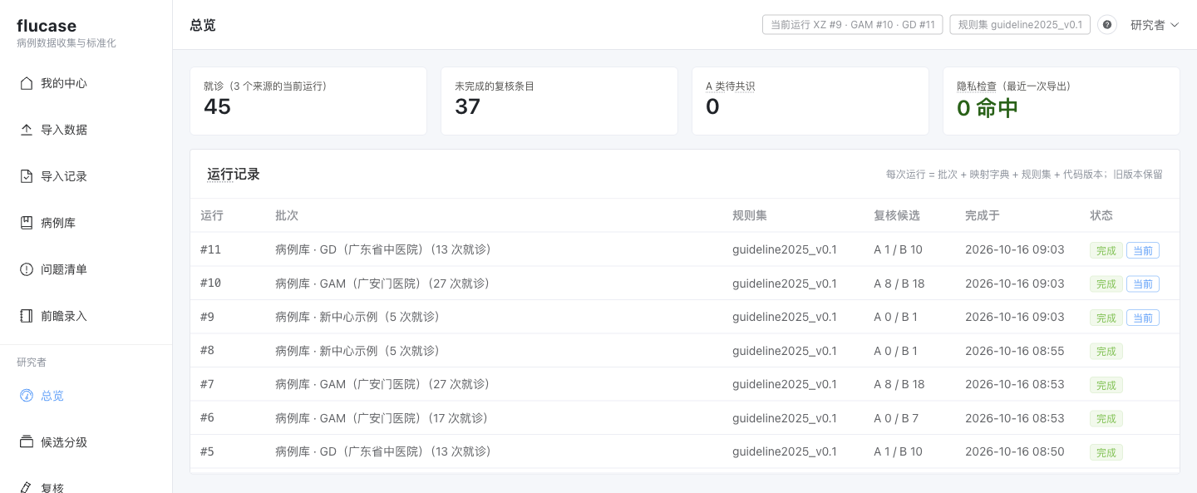
图 15 总览：运行记录
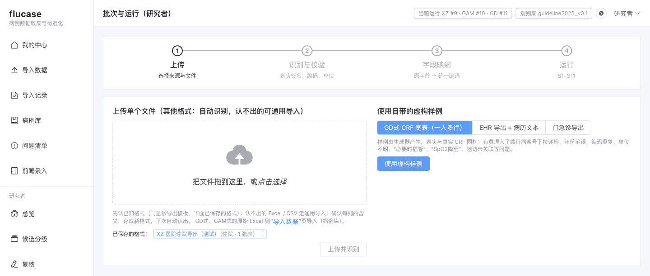
图 16 批次与运行

步骤 16 前瞻录入写进病例库
操作 | 应该看到
- 用录入员（entry_gd）提交一份前瞻登记（见《复核员、录入员、观察者测试教程》）  - 研究者看 GD 的“我的中心”或病例库 | - GD 多出一次就诊（编号是研究编号，如 GD-0001，场景“门急诊”）：已收集 14（住院 13、门急诊 1）  - GD 自动重算一次，新的运行出现在总览里

步骤 17 审计日志
操作 | 应该看到
- 研究者登录后在浏览器打开 /api/audit（JSON） | - 每次登录、登录失败、登录被锁、导入上传 / 跳过文件 / 确认 / 撤销、更正、问题处理、下载回执、下载原始文件、建复核批次、复核判定、共识、冻结、导出、建账号、停用、重设密码都有一条  - 时间是本地时间（带时区，如 +08:00）

步骤 18 账号维护、备份、登录限制
操作 | 应该看到
- 重设密码：set-password <用户名>；停用：deactivate-user <用户名>  - 备份：backup --out <新目录>，再在备份目录里 shasum -a 256 -c SHA256SUMS  - （找一个不常用的账号）连续输错 5 次密码，第 6 次用正确密码；再用另一个账号登录 | - 重设后旧密码登录失败、新密码成功；停用的账号登录提示“用户名或密码错误”，list-users 显示“停用”（记录保留）  - 备份：“已备份到 …：应用库 + 原始文件 N 个”；目录里 app.db、archive/、backup.json、SHA256SUMS，校验全部 OK；同一目录再备份一次会报“备份目录已存在…（每次备份用新目录）”  - 第 6 次提示“这个账号登录失败次数太多，请 15 分钟后再试；忘记密码请找研究者重设”；同一台电脑上别的账号照常登录（只按账号锁，D47）；15 分钟后自动解除

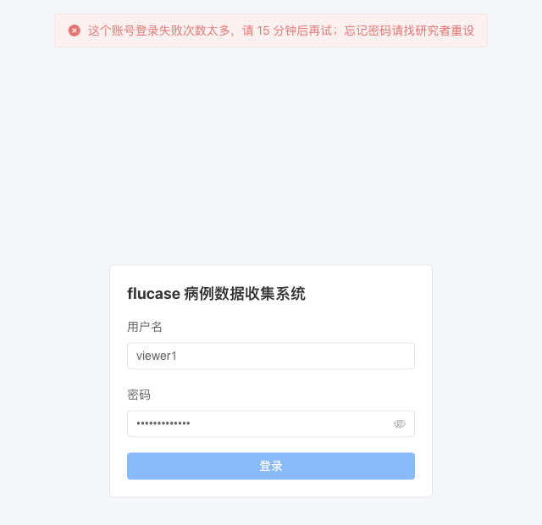
图 17 登录被暂停

步骤 19 观察者能看到什么
操作 | 应该看到
- 用 viewer1 登录，看各页面 | - 菜单：我的中心、总览、质控看板、使用说明（没有导入记录；没有“研究者”分组标题）  - “我的中心”可以切换中心，只看汇总数字：已收集、导入次数、待处理问题数、完整度；没有“处理问题”“浏览病例”“导入记录”按钮，“下一步”里没有“去做”链接  - 欢迎提示：“这里只显示聚合量：我的中心（各中心收集了多少、完整度）、总览和质控看板。导入记录、回执、问题清单、病例和原始文件不对观察者开放。”  - 导入记录、回执与回执 Excel、问题清单、读取预览、原始文件、病例库、统一格式 Excel、候选分级、复核、审计都打不开（403；D46）

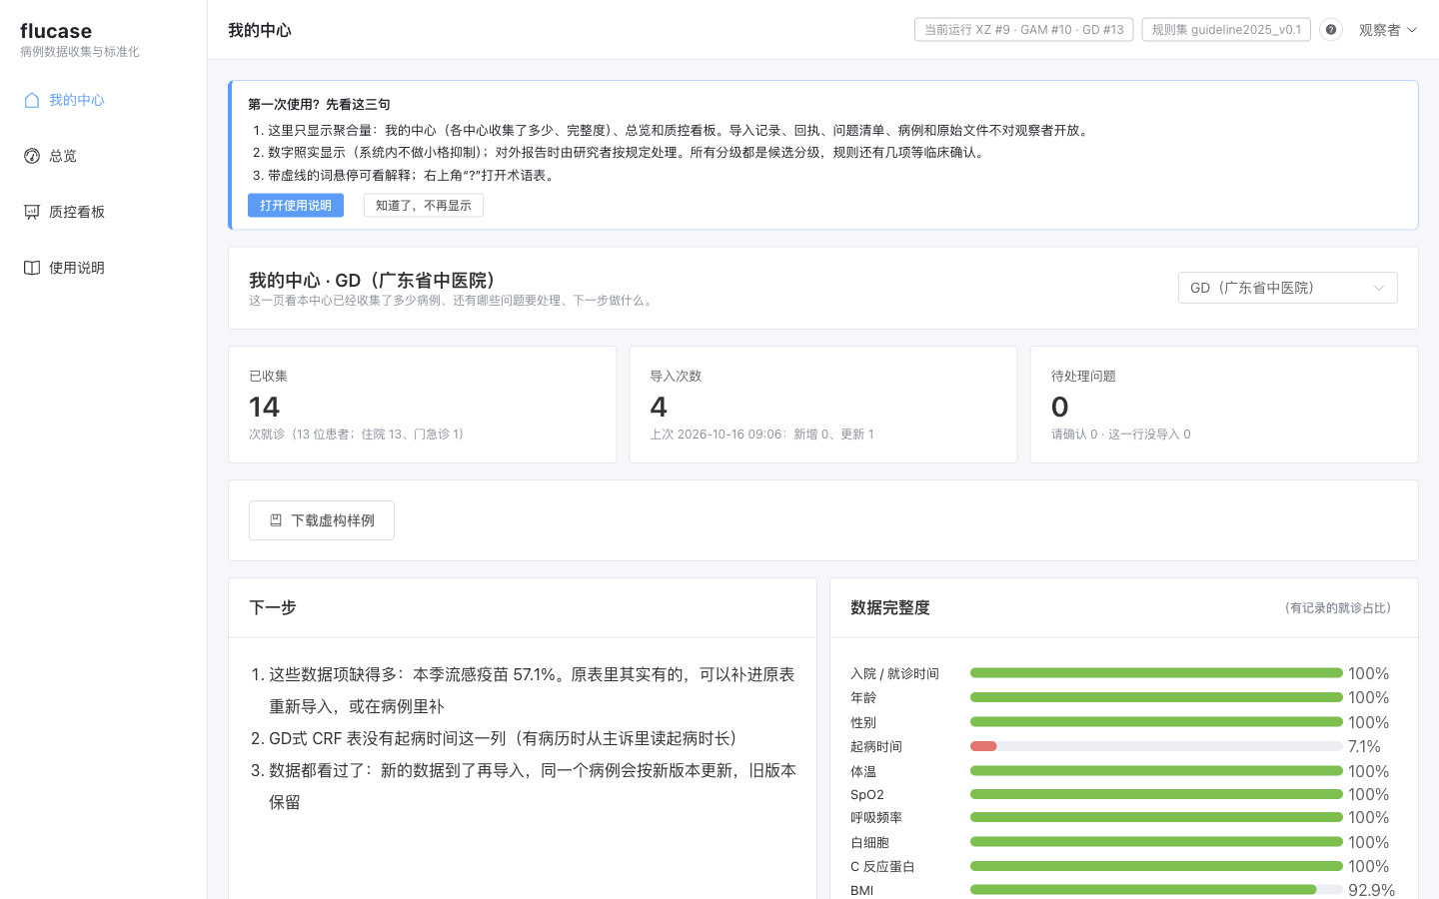
图 18 观察者的“我的中心”

2 本次测试的数字（虚构数据）
按本教程和 GD、GAM、新中心教程的顺序操作，数字应如下；顺序不同时，运行编号、批次编号会不同。
项目 | 应为
病例库（不含练习） | GD 13（前瞻录入后 14）· GAM 27（住院 10、门急诊 17，挂接 5 处）· XZ 5
候选分级 | 45 例，来源 3 个（病例库 · GD / GAM / XZ）；GAM 27 例都有起病时间（主诉解析），GD 13 例无起病信息
GAM 当前运行的复核候选 | A 8 / B 18；先建批次 rb-1，23 条（每类最多 10 条）
GD 当前运行的复核候选 | A 1 / B 10；再建批次 rb-2，11 条；两批每条都分派到所选的复核员，rev_a、rev_b 各 23 条（A 9、B 14）
XZ 当前运行的复核候选 | A 0 / B 1（没建批次）
院内发病（D48）、R4（D49） | 虚构样例里都是 0：没有院内发病的病例；主诉都读出了 ≤14 天的起病时长
全字段标注 | 从 GAM 病例库运行抽 4 份，每份两位复核员
std_v2 导出 | 11 个文件，隐私正则 0 命中，SHA256SUMS 全部 OK
备份 | 应用库 + 原始文件 N 个（每个导入过的不同文件存一份）

3 2026-10-16 测试发现的问题：已修复
10-16 全角色测试在研究者部分发现的问题都已修复，修改内容和验证见 docs/flucase/flucase测试问题修复报告_20261016.md：
- 复核批次可以在页面上建，复核员不限用户名（#15）；GAM 起病时间由病历派生（#9）；全字段标注可选病例库运行（#24）
- 质控页照实显示、可行性计数按病例库来源（#17、#18）；观察者只看聚合（#20，D46）；登录只按账号锁（#22，D47）
- 顶栏列全部来源的运行（#26）；总览不再显示演示脚本（#19）；审计和页面时间为本地时间（#1）

修复报告第 3 节的两项，研究者 10-16 已定并已实现：D48 病历写了院内发病的住院，预测时点取首次流感阳性时间；D49 病例库来源也生成 R4（起病时间待核）复核条目。虚构样例上都是 0 例 / 0 条，真实数据上请记：候选分级里预测时点写“首次流感阳性（院内发病）”的病例数，复核候选里 R4 的条数。
回归时顺带改的三处显示：导入记录的格式一栏对跳过、打不开的文件写“跳过 / 打不开”；正式模式下候选分级计数、时间线证据不再标“虚构”；复核批次不填名字时存成页面上显示的默认名。

